## SYD_Calculator_release使用说明

C语言数组转换成BIN文件

1. 切换到“Arr”界面，选择功能“Text/ARR to bin”

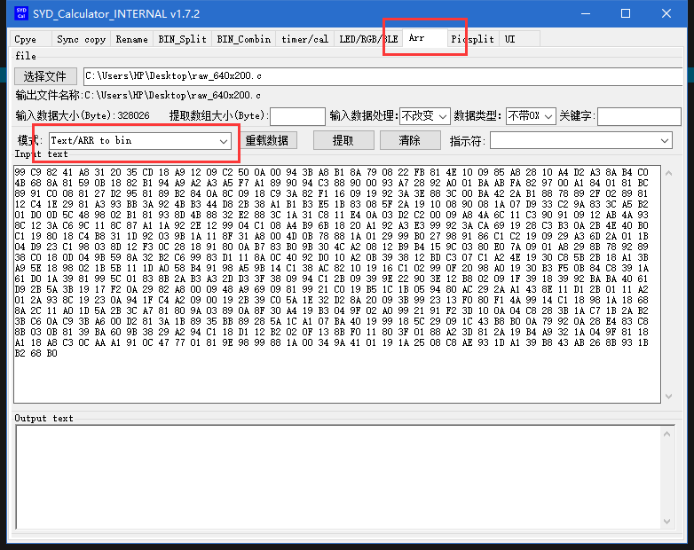

1. 按照下面的配置进行配置：

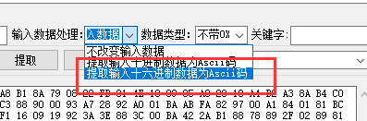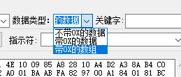

1. 打开C文件或者把数组粘贴过来：

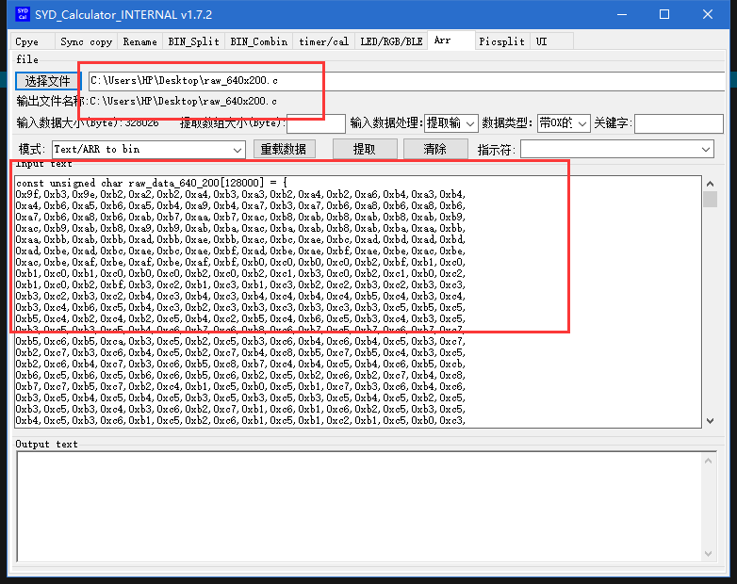

1. 点击“提取按钮”设置保存文件名称和目录：

